**《图形的运动（二）》学习指南**

**学习目标：**

1.能在方格纸上画出简单图形旋转90°后的图形，进一步体会旋转的特征及性质。

2.经历想象、操作、验证等活动，积累活动经验，发展空间观念。

3.感受数学与生活之间的紧密联系，体会数学的价值。

**学习任务单：**

**【课前准备】**

学习单、三角板、铅笔、橡皮。

**【课上活动】**

活动一：画出正方形ABCD绕点D顺时针旋转90°后的图形。

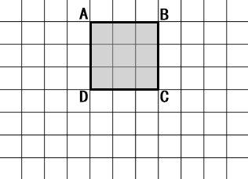

活动二：画出三角形AOB绕点O顺时针旋转90°后的图形。

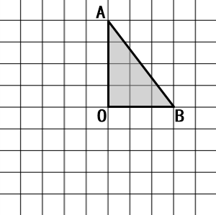

**【课后小结】**

通过今天的学习，你都有哪些收获？如何画一个图形旋转90°后的图形？

**【课后作业】**

你还想把什么图形进行旋转？向哪个方向旋转？准备旋转多少度？请把你的想法画在方格纸中。

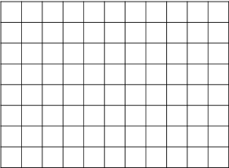

**【参考答案】**

答案不唯一，学生根据自己的想法画对即可